Trường THCS Phúc Đồng

GIỚI THIỆU SÁCH THÁNG 5
NĂM HỌC 2020-2021

Chủ điểm: Bác Hồ kính yêu
Tên sách: Phong cách ứng xử của Bác Hồ
Sưu tầm, tuyển chọn: Phan Tuyết STK: 3599
Mục đích: Giáo dục cho học sinh lòng đam mê học, đọc sách.
Thời gian: Ngày…..tháng…..năm ……. Địa điểm:
Thành phần: Ban giám hiệu, GVCN, Học sinh Số lượng:
Người viết: Nguyễn Thị Thu Hoài Người giới thiệu:
Hình thức giới thiệu: Đọc trước toàn trường, trên trang Web của trường.
Bảng tin phòng thư viện
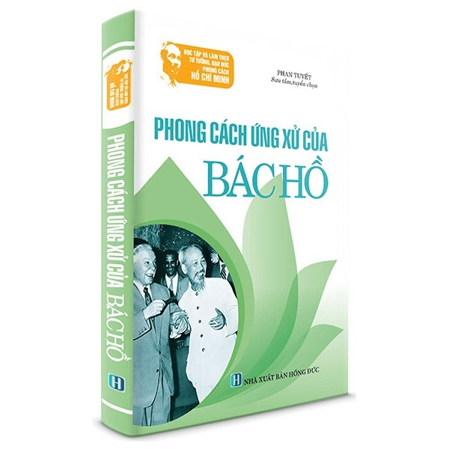

Kính thưa các thầy cô giáo ! Các em học sinh thân mến ! Chủ tịch Hồ Chí Minh, lãnh tụ vĩ đại và kính yêu của dân tộc Việt Nam, người đã hiến dâng cả cuộc đời mình cho độc lập của Tổ quốc và tự do, hạnh phúc của nhân dân. Với cuộc đời, sự nghiệp cách mạng vẻ vang và những cống hiến vĩ đại của Người đối với sự nghiệp cách mạng của Đảng và dân tộc Việt Nam, với phong trào cộng sản và công nhân quốc tế; bằng cuộc sống thanh cao, giản dị, trong sáng và đạo đức cách mạng mẫu mực của một người cộng sản, Người đã nêu tấm gương sáng cho toàn thể cán bộ, nhân dân và để lại cho chúng ta một di sản quý báu về tư tưởng và đạo đức của một người cách mạng trong thời đại mới.
Nhằm thể hiện lòng thành kính, tưởng nhớ tri ân sâu sắc của nhân dân dối với Chủ tịch Hồ Chí Minh; mong muốn phổ biến thật rộng rãi đến đông đảo bạn đọc về tấm gương của Bác, về con con người Bác, chân dung Bác, góp phần tiếp tục đẩy mạnh việc học tập và làm theo tư tưởng, đạo đức, phong cách Hồ Chí Minh. Nhà xuất bản Hồng Đức đã xuất bản và phát hành cuốn sách Phong cách ứng xử xủa Bác Hồ.
Với khổ sách 13 x 19 cm, vừa đủ để các em có thể hiểu được những gì mà nội dung sách muốn gửi gắm. Cuốn sách là tập hợp các bài nói, bài viết, thư, các câu chuyện thể hiện Phong cách ứng xử của Bác. Cuốn sách gồm có 2 phần.
Phần 1: Học tập phong cách ứng xử của Bác Hồ.
Phần 2: Những chuyện kể về phong cách ứng xử của Bác hồ.
Sách sử dụng những lời thoại ngắn, gọn, cô đọng xúc tích để các em dễ đọc, dễ hiểu, dễ nhớ. Hy vọng rằng với cuốn sách này, chúng ta một lần nữa có dịp hiểu thêm về phong cách ứng xử của Bác, chúng ta sẽ hiểu, học hỏi và sẽ càng thấm thía hơn những ý nghĩa trong lời dạy của Người.
Cuốn sách này hiện có tại thư viện trường, các em đến thư viện để tìm đọc cuốn sách này nhé.
Buổi giới thiệu sách đến đây là hết. Xin cảm ơn thầy cô và các bạn đã lắng nghe. Hẹn gặp lại thầy cô và các bạn trong buổi giới thiệu sách lần sau.

TM. BAN GIÁM HIỆU Lập kế hoạch
Hiệu phó CBTV

Nguyễn Thị Bích Hồng Nguyễn Thị Thu Hoài

